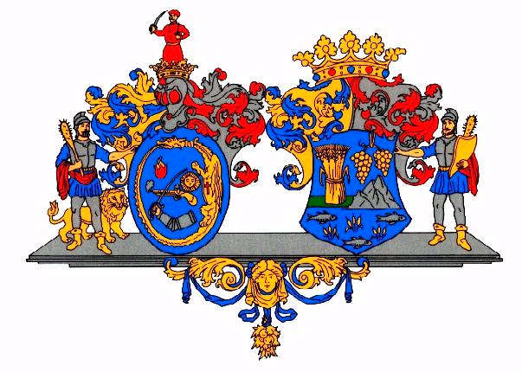
ÖH: 100-1/2022.
MEGHÍVÓ

A Hajdú-Bihar Megyei Önkormányzat Közgyűlése soron következő ülését

2022. február 18-án (péntek) 9.00 órakor

tartja a Megyeháza Árpád termében (Debrecen, Piac u. 54. II. emelet), amelyre ezúton tisztelettel meghívom.

9:00-9:15 a TOP-5.3.2-17-HB1-2018-00001 azonosítószámú, „A hajdú hagyományok nyomában” című projekt keretében elkészült „Hajdú-Bihar Megye Legendáriuma” című kiadvány bemutatása a szerző, Szendiné dr. Orvos Erzsébet által

NAPIRENDI JAVASLAT:

- Jelentés a lejárt határidejű határozatokról, a megtett intézkedésekről

- A Hajdú-Bihar Megyei Önkormányzat 2022. évi költségvetési rendeletének elfogadása

- Beszámoló a közgyűlés bizottságai 2021. évi döntés-előkészítő, javaslattevő tevékenységéről, illetve a közgyűlés által átruházott hatáskörök gyakorlásáról

- Tájékoztató a Hajdú-Bihar Megyei Önkormányzat Közgyűlése elnökének és alelnökeinek 2021. évben végzett tevékenységéről

- Beszámoló a Hajdú-Bihar Megyei Önkormányzati Hivatal 2021. évi tevékenységéről

- Pályázat benyújtása a HUNG-2020 „a nemzeti értékek és hungarikumok gyűjtésének, népszerűsítésének, megismertetésének, megőrzésének és gondozásának támogatására” tárgyú felhívásra

Különfélék

Debrecen, 2022. február 11.
Pajna Zoltán
a megyei közgyűlés elnöke
Kapják: SZMSZ 15 § -ban felsoroltak

